Geraldo Rojas
Fernando Rodriguez
Jose Cifuentes
Paulo Zapata

Descripción de las actividades:
Momento 1: Teoría General de Sistemas – “Todo está conectado”
Reconocer que un sistema es un conjunto de partes que trabajan juntas.
En grupos de 4, los aprendices piensan en algo que usen todos los días (un celular, una bicicleta, una casa).
Anotan en un papel sus partes (por ejemplo, celular: pantalla, batería, cámara, aplicaciones). Luego discuten: ¿qué pasaría si una parte falla?
Compartir ante el grupo su conclusión.
Duración de la actividad: 20 minutos.
Un computador
- Pantalla, disco duro memoria ram, una board, procesador, un cooler ,tarjeta de video, batería, board (circuitos) y fuente de poder
- Si una parte falla, el equipo funciona a medias dependiendo de la parte que falla seria el problema
- Falla la pantalla o la tarjeta de video memoria ram con estos parte fallando prenderia el equipo pero no sería posible visualizar el sistema
- Si falla el disco duro prendería el equipo daría imagen pero no ingresaría el sistema operativo
- Si falla board ( circuitos) la fuente de poder no encenderia

Conclusión
Si uno de los componentes falla no es posible el normal y correcto funcionamiento del sistema por que todos son dependientes uno de los otros por ello se le llama sistema

Momento 2: Enfoque Sistémico – “Mirar el todo, no solo una parte”
Comprender que el enfoque sistémico analiza todas las partes de un sistema y sus conexiones, no solo un elemento aislado.
Situación:
“Un restaurante recibe pocas ventas. El dueño solo piensa en cambiar el menú, pero no revisa el servicio, los precios ni la ubicación”.
Piensen: ¿qué otros factores podrían estar afectando las ventas del restaurante? Compartir ideas ante el grupo, apuntando en el tablero estas ideas y tratar de conectarlas entre sí con líneas o flechas.
Duración de la actividad: 15 minutos.

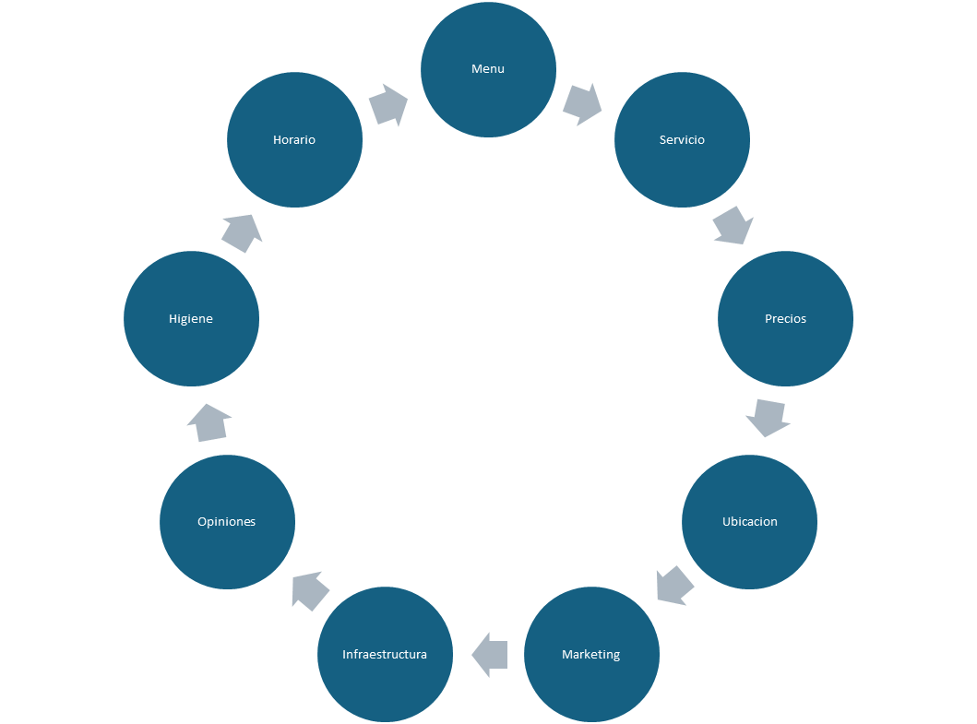

Momento 3: Datos e Información – “Del dato a la idea”
30 10/08/2025 Colombia

Inventar una historia o situación donde esos datos tengan sentido.

erase una mañana de un domingo 10/08/2025 siendo las 7 am un grupo de compañeros se alistaba para salir de aventura a la montaña

El 10/08/2025, a las 7 a. m., un grupo de amigos salió de excursión por la Ruta nacional 30 en Colombia. Durante el camino encontraron una placa que los guió hasta una antigua caseta de guardaparques, donde auxiliaron a dos caminantes perdidos y descubrieron un proyecto comunitario que buscaba marcar rutas seguras y dejar recursos de emergencia para quienes recorrieran la montaña. Antes de seguir su camino, los amigos aportaron mantas al botiquín y escribieron su experiencia en la libreta, manteniendo viva la cadena de solidaridad entre montañistas.

MOMENTO 4: Sistemas de Información – “De la libreta a la computadora”

Paso a paso:
Imaginar la situación: Pensar que somos los encargados de pasar lista en un curso y lo hacemos en una libreta de papel todos los días.
Cambiar el escenario: imaginar que en lugar de la libreta, usamos Excel o una aplicación en el celular o computador.
Reflexionar: ¿En cuál de las dos formas sería más rápido encontrar quién faltó?
¿Cuál permitiría hacer reportes o estadísticas con facilidad?

claramente la forma mas eficiente seria utilizar las herramientas informaticas ya que le agilizaran en gran parte el trabajo ademas de que se lo organizaria de una forma las clara
y dependiendo de la persona o del tipo de usuario seria sencillo segun se experiencia y facilidad en dichos medios

conforme a lo anterior seria mas sencillo realizar los repoprtes cuando se utilizan medios tecnoclogicos en este caso excel

MOMENTO 5: Ciclo de Vida del Software – “Paso a paso”
Comprender que un software se desarrolla siguiendo etapas ordenadas, igual que una receta,
y que saltarse pasos puede causar errores.
Paso a paso: Escuchar la comparación:
Hacer un software es como preparar una torta:
Comprar ingredientes.
Mezclar.
Hornear.
Decorar.
Servir.
.

Ejemplo: Armar un mueble
Paso a paso:
1. Comprar el mueble o las piezas.
2. Leer el instructivo.
3. Separar y organizar tornillos, tablas y herramientas.
4. Ensamblar las piezas en orden.
5. Ajustar y revisar estabilidad.
6. Usar el mueble.

Pensar en el error:
¿Qué pasaría si intentas atornillar antes de identificar las piezas correctas?
puede no corresponda el tornillo a la pieza y no ingrese o si ingresa como no esta diseñado para ello puede afectar la funcionalidad o calidad de la pieza

¿Qué ocurre si quieres usar el mueble antes de ajustar todos los tornillos?
se desensamblar los tornillo, se rompen las tablas y posibles lesiones de quien lo uso.

MOMENTO 6: Metodologías de Desarrollo – “Dos formas de armar un rompecabezas”
Reconocer que al crear software se pueden seguir diferentes maneras de organizar el trabajo,
llamadas metodologías de desarrollo.
Formar grupos: Se organizarán 6 grupos con el mismo número de personas.
Algunos grupos deberán armar pieza por pieza hasta terminar todo antes de revisarlo.
Otros grupos se les da el mismo rompecabezas, pero deben formar una parte, llamar al
instructor para revisar, mejorarla y así poder continuar.
Todos los grupos comienzan al mismo tiempo.
El instructor cronometra el tiempo que tarda cada equipo en completar su rompecabezas.
Comparar resultados: Observen qué grupos terminaron más rápido y con menos errores.
¿Qué metodología les pareció más ordenada?
¿Cuál evitó más errores?
Duración de la actividad: 20 minutos.

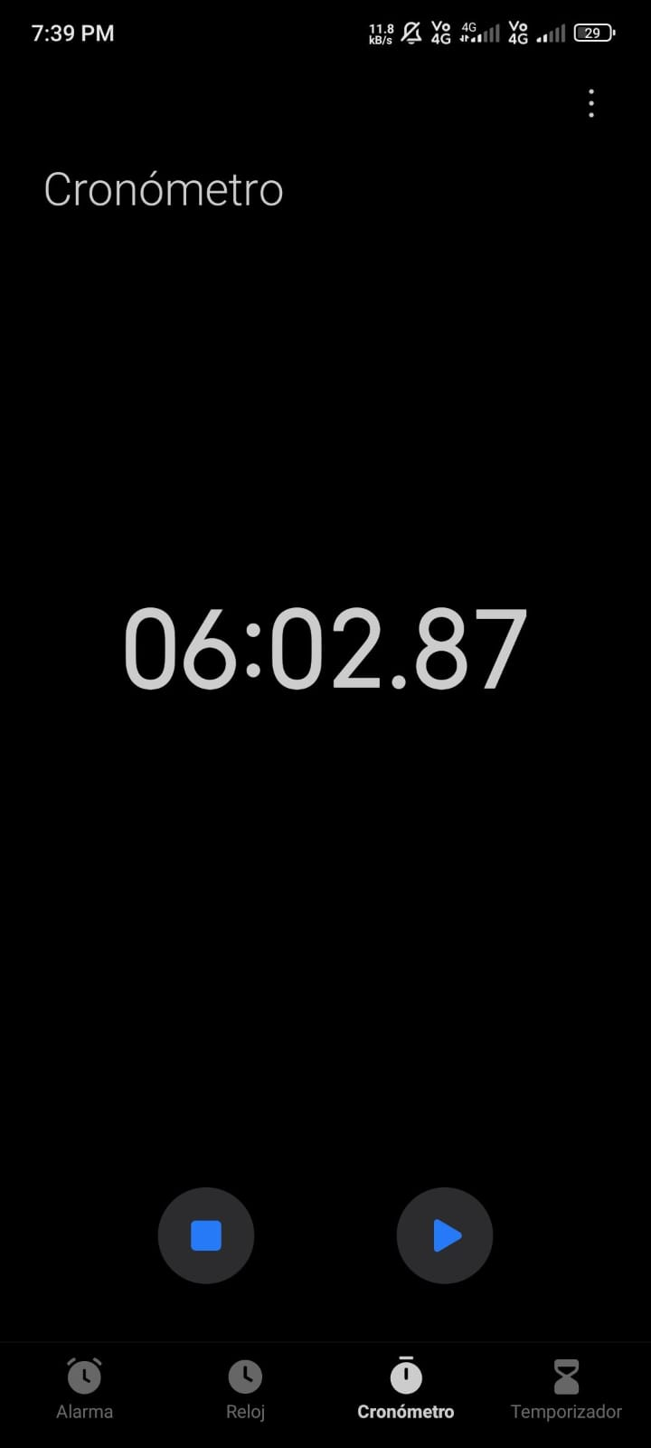

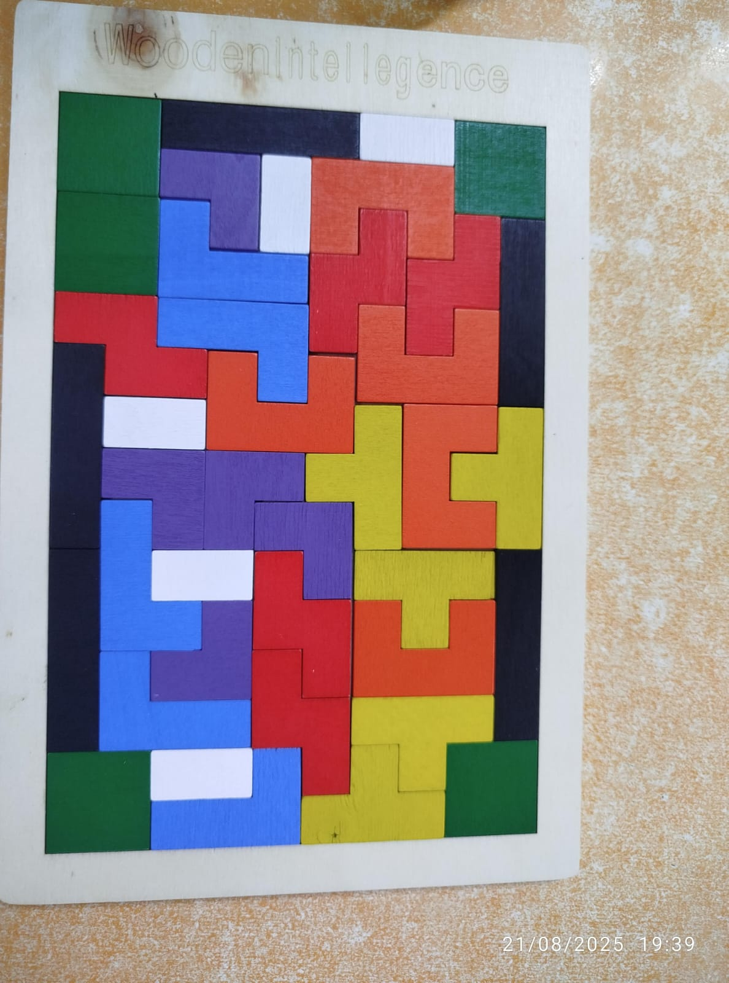

MOMENTO 7: Procesos y BPM – “Dibuja tu rutina”
Entender que un proceso es una secuencia de pasos para lograr un objetivo y que se puede
representar de forma gráfica para analizarlo y mejorarlo.
Piensa en tu rutina: Imagina cómo te preparas cada mañana para salir de casa.
Dibuja tu proceso: En una hoja, dibuja 5 pasos que sigues desde que te despiertas hasta que
estás listo para salir.
Usa dibujos simples o palabras cortas (ej.: despertar → bañarse → vestirse → desayunar →
salir).
Comparte con tus compañeros: Muestra tu dibujo al grupo.
Observa que algunos tienen más o menos pasos, o los hacen en diferente orden.
Reflexiona: ¿Qué pasos son indispensables? ¿Hay pasos que podrían hacerse de forma más
rápida o diferente?

